Task#1

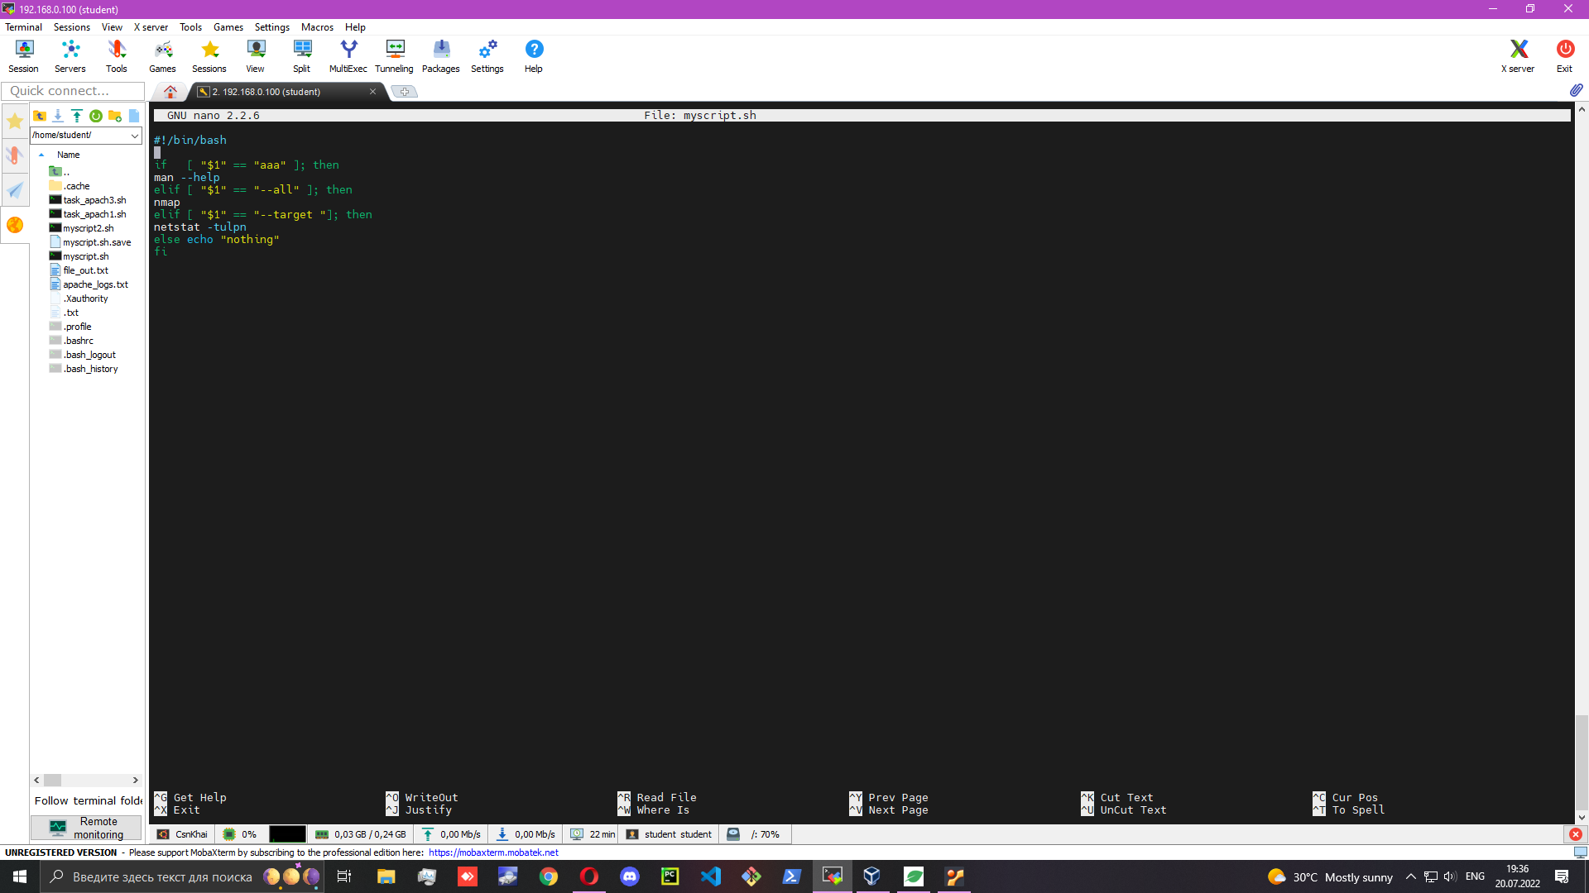

Task#2

1. awk ‘{ print $1 }’ /home/student/apache_logs.txt | sort | uniq –c | sort –nr | head –n 1



2. awk {'print $7'} /home/student/apache_logs.txt | sort | uniq –c | sort –nr | head –n 1



3. awk {'print $7'} /home/student/apache_logs.txt | sort | uniq –c | sort –nr | head –n 1

4. cat apache_logs.txt | grep error404

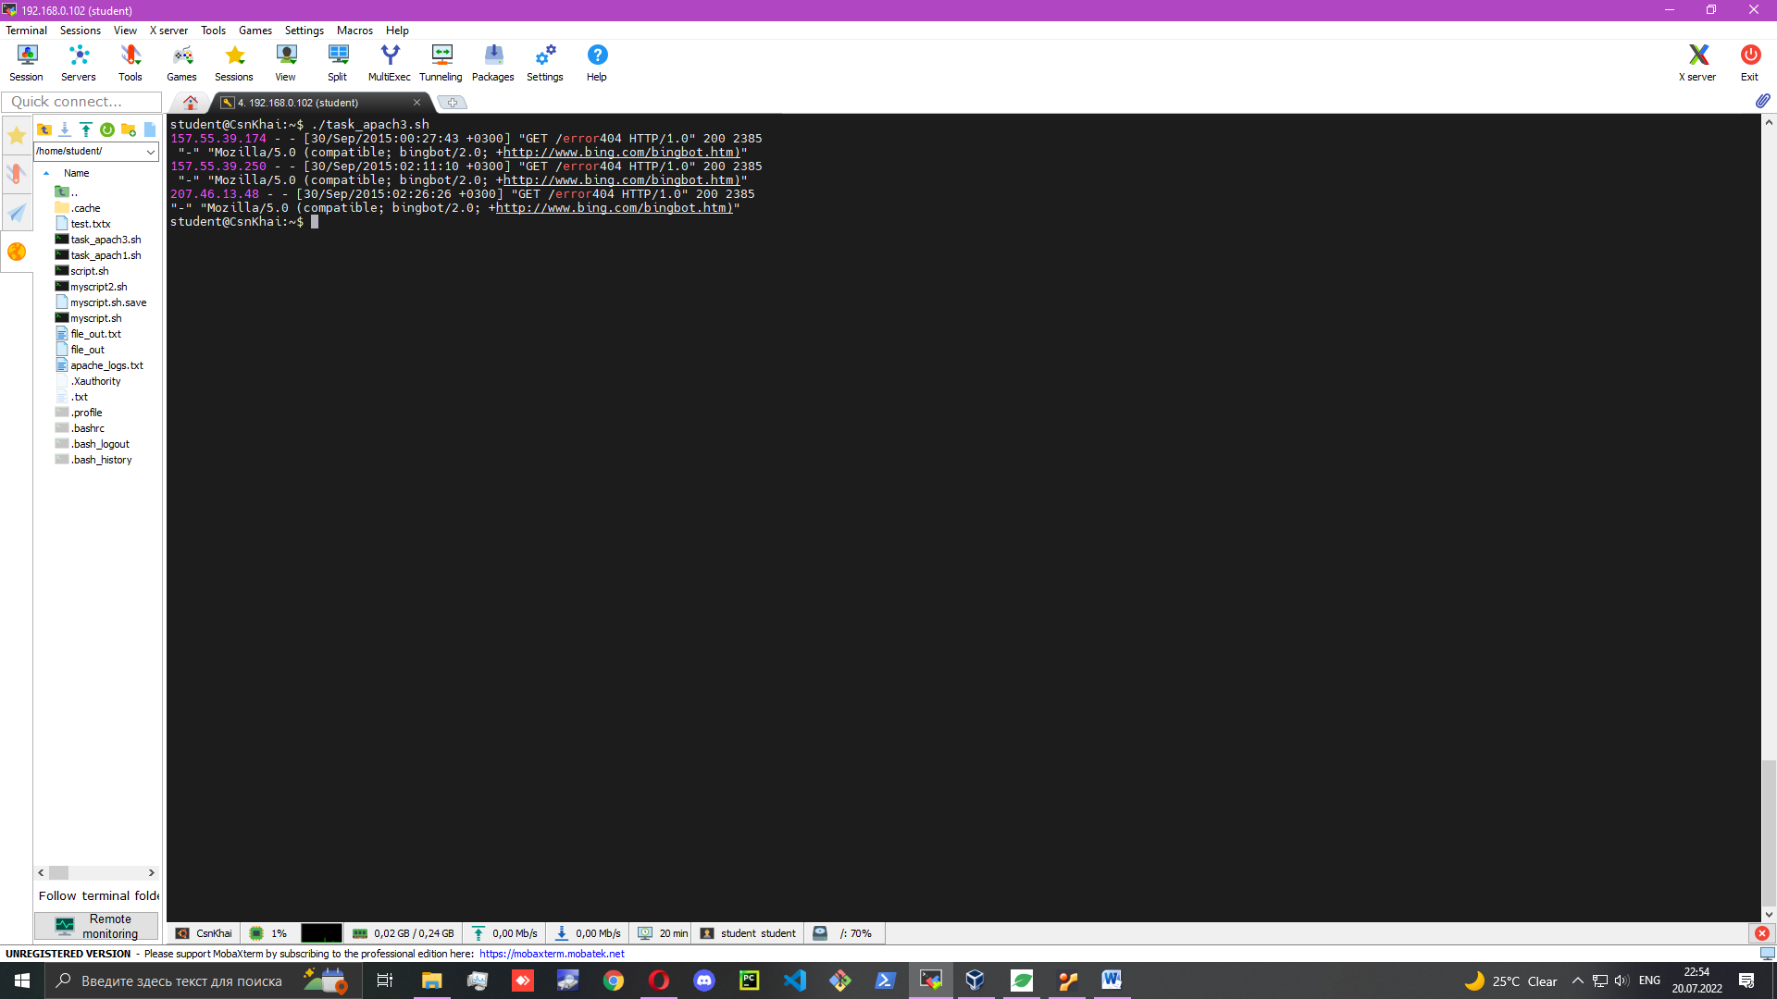

5. awk ‘{ print$4}’ /home/student/apache_logs.txt |cut –d: -f1 | uniq -c



6. cut -d'"' -f6 /home/student/apache_logs.txt | grep -f robot.txt | sort | uniq -c | sort -rg | head

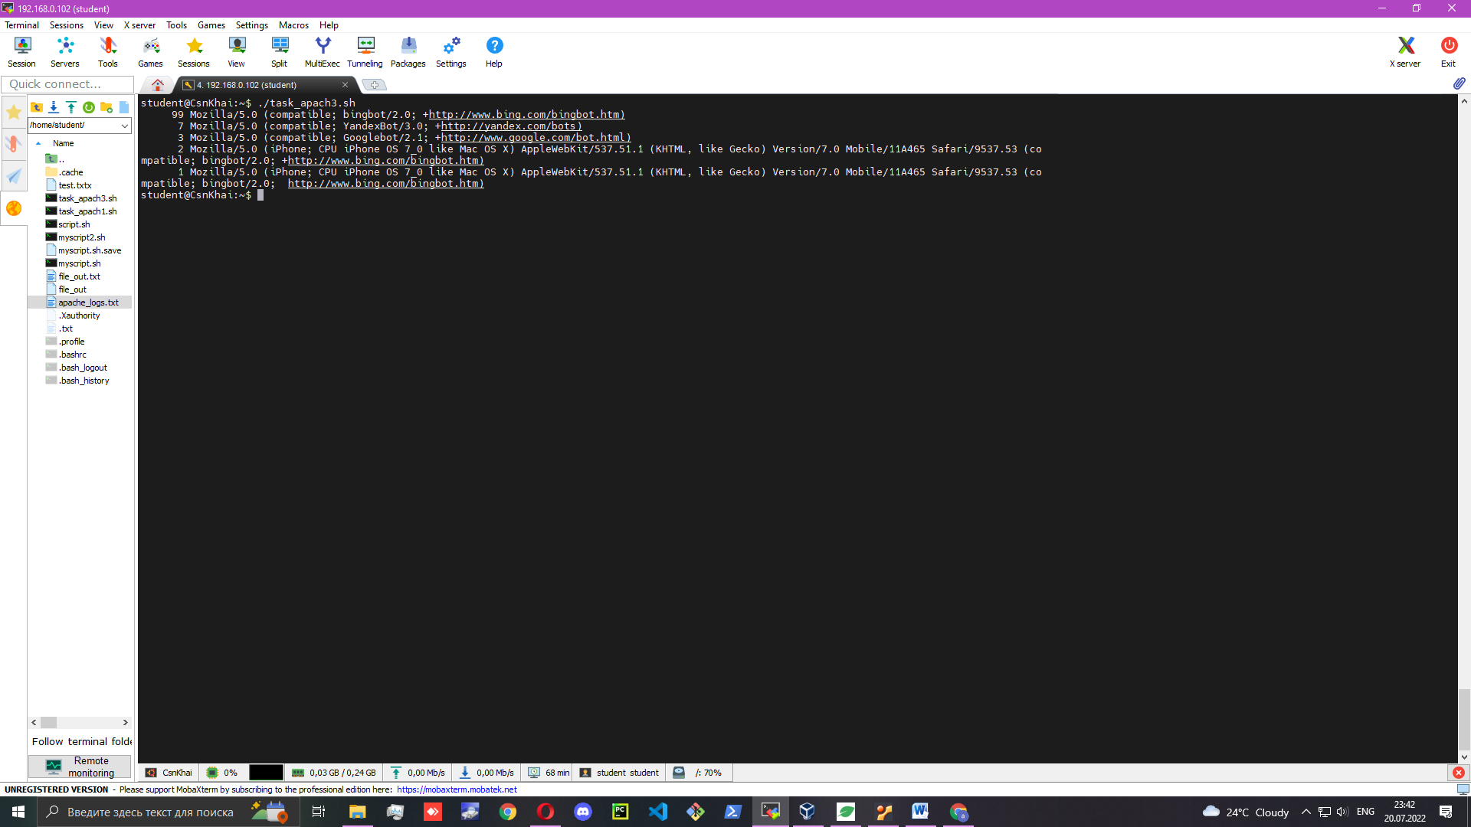

Task#3

1.

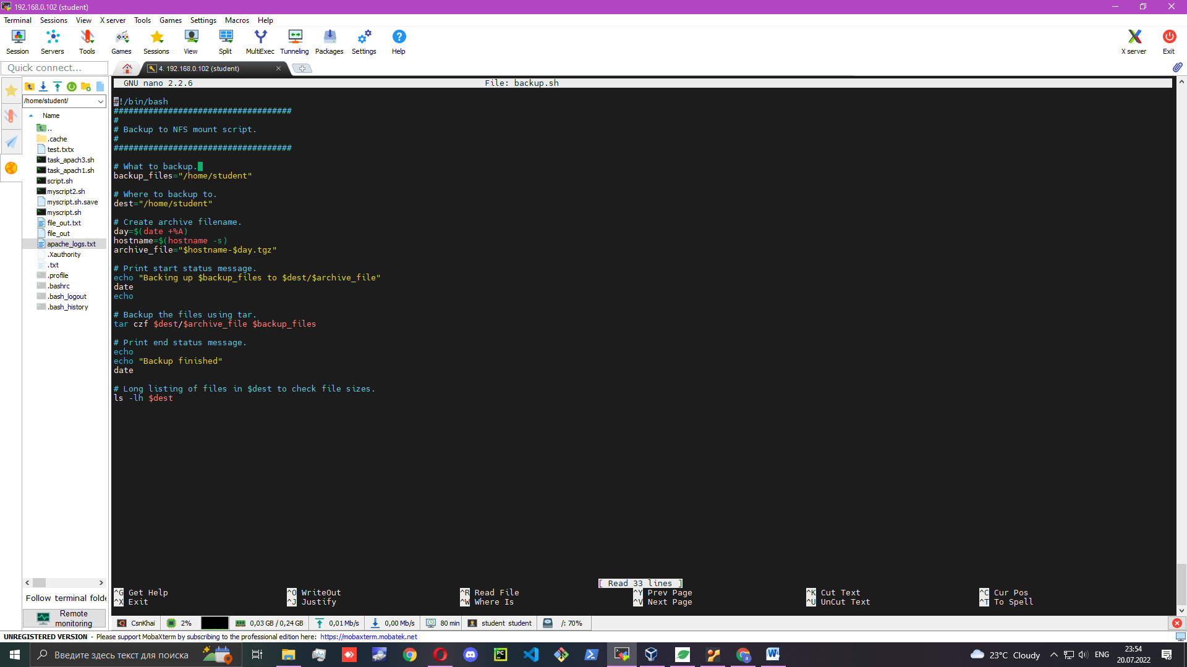

2. файл відпрацьовує вдало

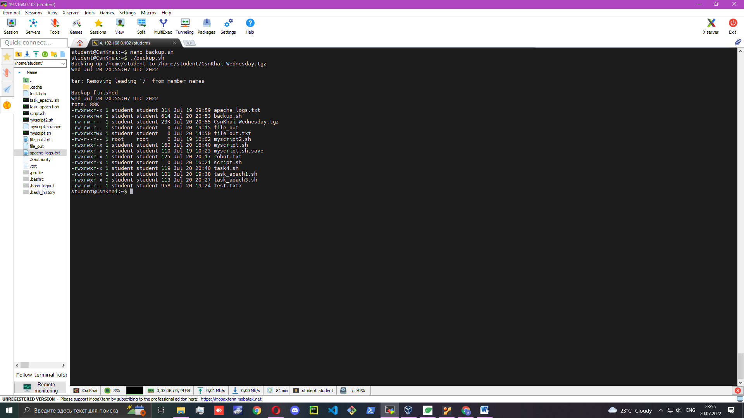

3, sudo crontab –e налаштовуємо час роботи нашого скрипту

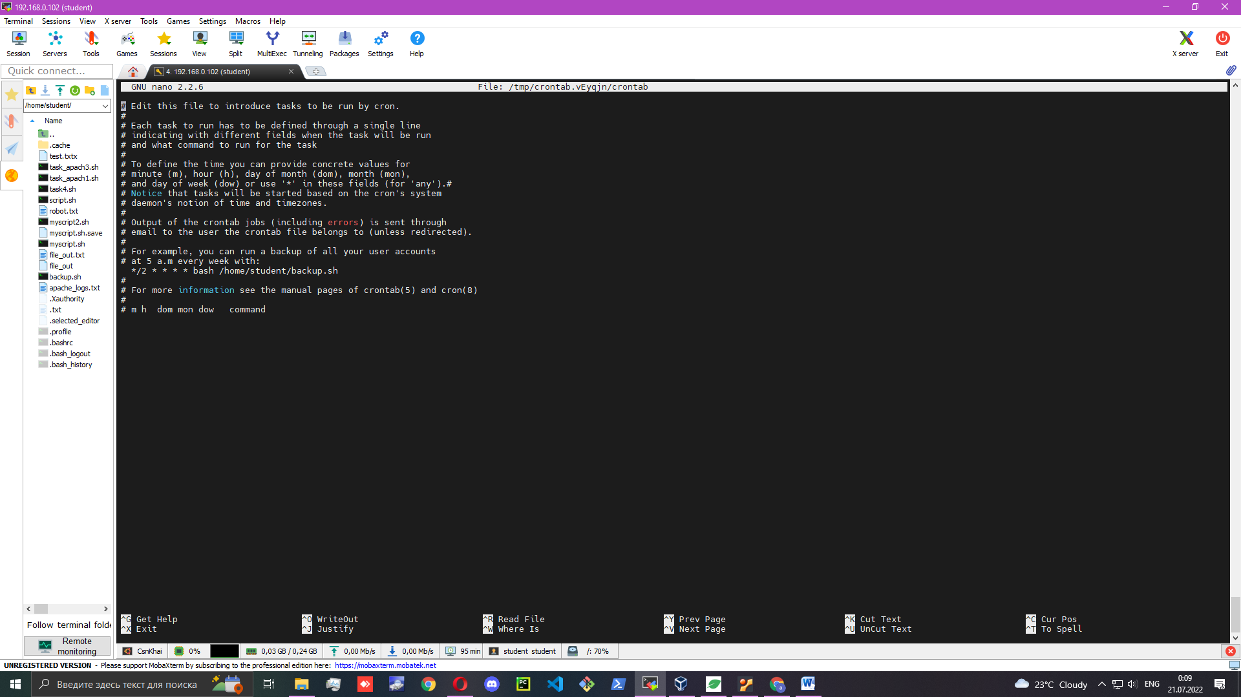

Наш скріпт чудово спрацював

